**Regeln der Schaltplanerstellung**

Einleitung:

Der Aufbau pneumatischer Schaltpläne, die Anordnung der Schaltzeichen sowie Bauteilkennzeichnung und –nummerierung sind festgelegt in der DIN/ISO 1219-2. Der Schaltzustand der Ventile ist die Ausgangsstellung (Ruhestellung). Der Arbeitsteil (Zylinder mit Arbeitsventil) ist oben angeordnet. Der Steuerteil mit den Signaleingabeelementen ist darunter angeordnet.

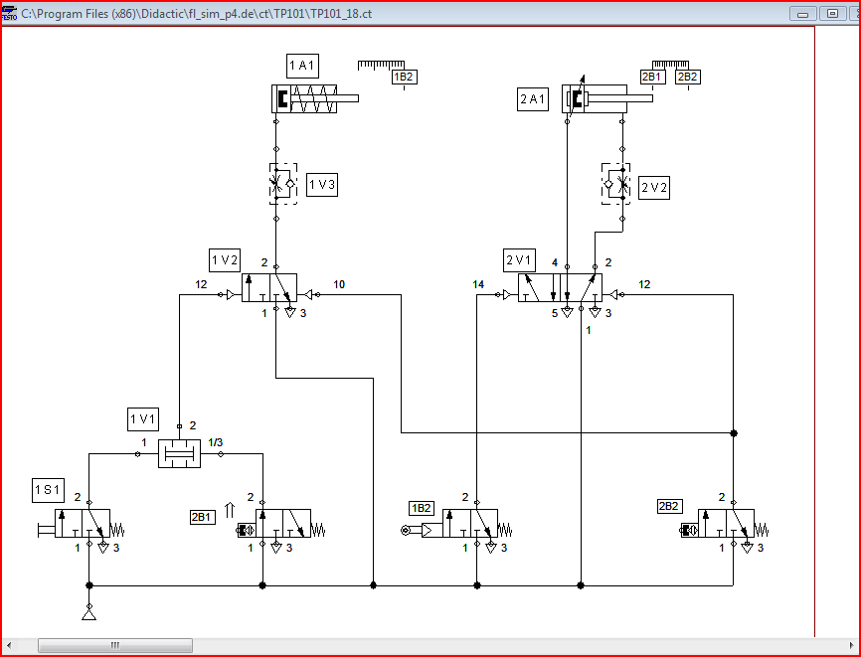

Lernziele:

  
Sie kennen die wichtigsten Regeln zum Erstellen von Pneumatikschaltplänen und können diese Anwenden. Sie kennen das System der Bauteilkennzeichnung (designation of elements) und können es anwenden.

Aufträge:

1. Studieren Sie das folgende Kapitel im Fachkundebuch Mechatronik:
   * Kapitel 10.3.4, Schaltpläne
2. Studieren Sie folgenden Abschnitt im Tabellenbuch Mechatronik:
   * S. 117, Schaltpläne der Pneumatik (circuit diagrams of pneumatics)
3. Beantworten Sie schriftlich die Wiederholungsfragen 1 bis 7 auf diesem Arbeitspapier.

Richtzeit:   
**30 Minuten**

****Wiederholungsfragen:

* + - 1. Ergänzen Sie folgende **Regeln zur Anordnung von Bauteilen** in einem pneumatischen Schaltplan.

Die räumliche Anordnung der Bauteile in einer Anlage wird im Schaltplan nicht berücksichtigt.

Die Bauteile eines Schaltkreises werden von unten nach oben in Richtung des Energiefluss und von links nach rechts angeordnet.

Gleichartige Bauelemente sollen innerhalb eines Schaltkreises in gleicher Höhe dargestellt werden.

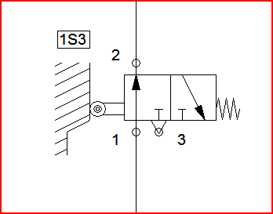Pneumatikbauteile werden in Ruhestellung gezeichnet; d.h. die Stellung die sie druckbeaufschlagt, ohne Betätigung eines Eingabebauteils einnehmen. Wenn z.B. Ventile in der Ausgangsstellung als Startvoraussetzung betätigt sind, so muss dies durch die Darstellung eines Schaltnockens dargestellt werden. In diesem Fall muss die betätigte Schaltstellung angeschlossen werden!

* + - 1. Vervollständigen Sie den **Kennzeichnungsschlüssel** für pneumatische Bauteile:

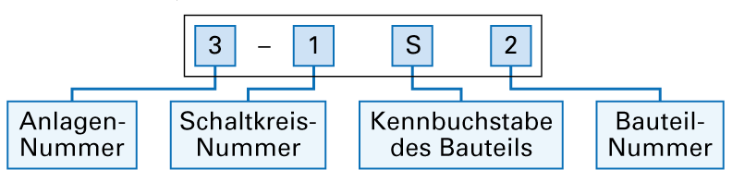

Bauteil Nummer

Schaltkreis Nummer

Bauteil Kennzeichnung

Anlagen Nummer

* + - 1. Welche Regel bezüglich der **Anlagennummer** gilt, falls ein Schaltplan nur aus einer Anlage besteht?

1Kann man weglassen wenn es nur eine Anlage ist

* + - 1. Welche **Schaltkreisnummer** erhalten Elemente der Energieversorgung?

0

* + - 1. Complete the table:

|  |  |  |
| --- | --- | --- |
| Code letter | Type of component | Example |
| P | Pumpen und Verdichter | Kolbenkompressor |
| A | Antriebe | Zylinder |
| M | Antriebsmotor | Druckluftmotor |
| S | Signalaufnehmer | Start-Taster |
| V | Ventile | Zweidruckventil |
| Z | Jedes andere Bauteil | Wartungseinheit |

* + - 1. Complete the pneumatic circuit diagram with the appropriate **designation of elements**.

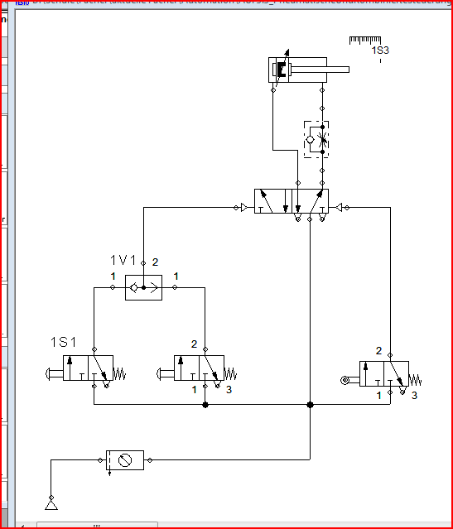

1

3

5

2

4

1V2

3

1

2

0Z1

1S3

1S2

1A1

1V3

* + - 1. Label the **connections** of the pushbutton 1S1 and the 5/2-way valve in the circuit diagram above with the appropriate **numbers**.